**Mục Lục**

Trường hợp 1: 2

Trường hợp 2: 4

Trường hợp 3: 5

JMeter_Nhóm 5

Kiểm thử hiệu năng đối với 3 thông số sau cho trang web mà nhóm lựa chọn:

1. Thread group (users): 10/100/1000
2. Ram up: 10-100-1000
3. Loop: 1

Sau khi chạy jmeter, dựa vào Listener là View Results Tree/Grapth Results/ Aggregate Report, đưa ra các kết luận, nhận xét về kết quả đạt được cũng như giải pháp đề xuất để nâng cấp hệ thống (nếu có).

KẾT LUẬN

Trường hợp 1:

1. Thread group (users): 10
2. Ram up: 10
3. Loop: 1

* Sau khi tiến hành chạy với số lượng user là 10 thì

+ Website vẫn chạy ổn định chưa có dấu hiệu hư hỏng hay xẩy ra vấn đề khác

+ Không có hiện tượng giật lag hay sập Web

1. Ảnh minh hoạ

-Graph Result

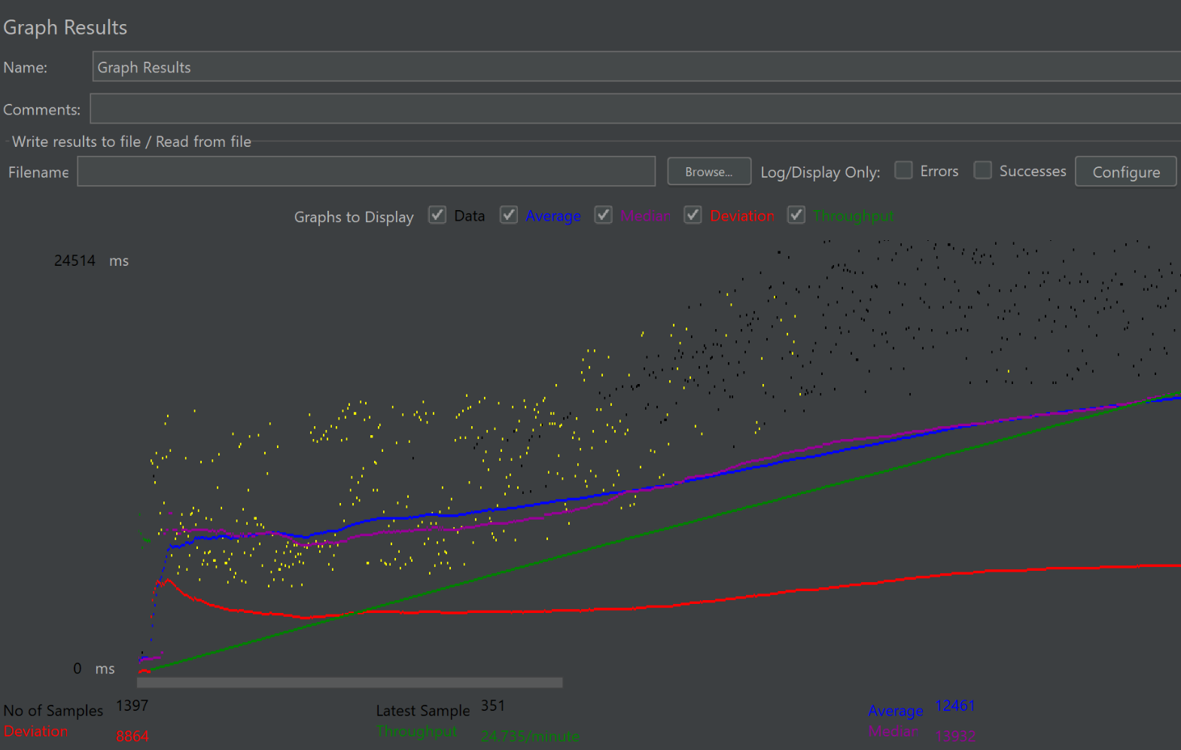

-Summary Report

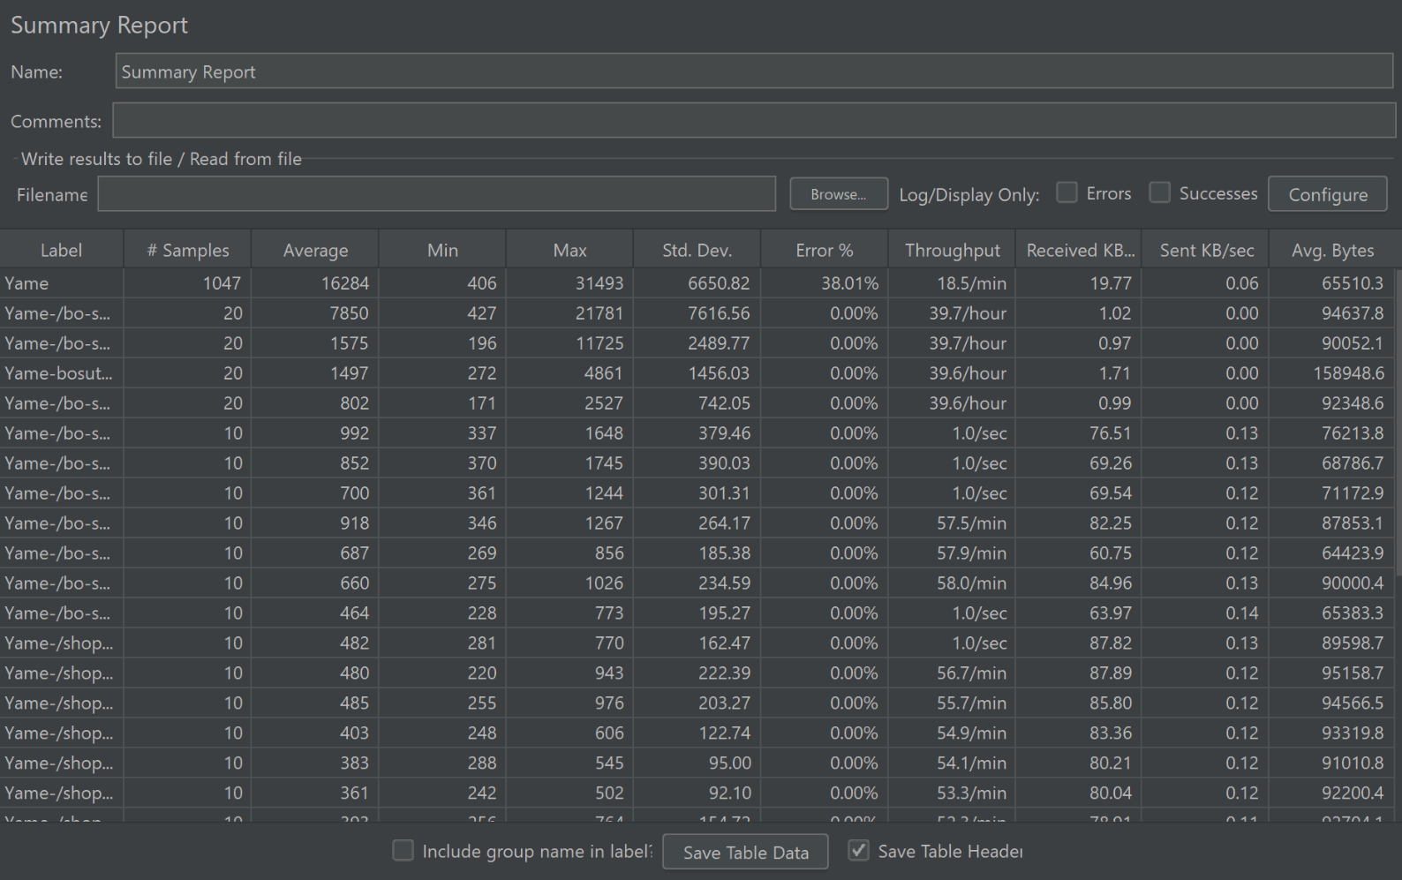

-View Result Tree

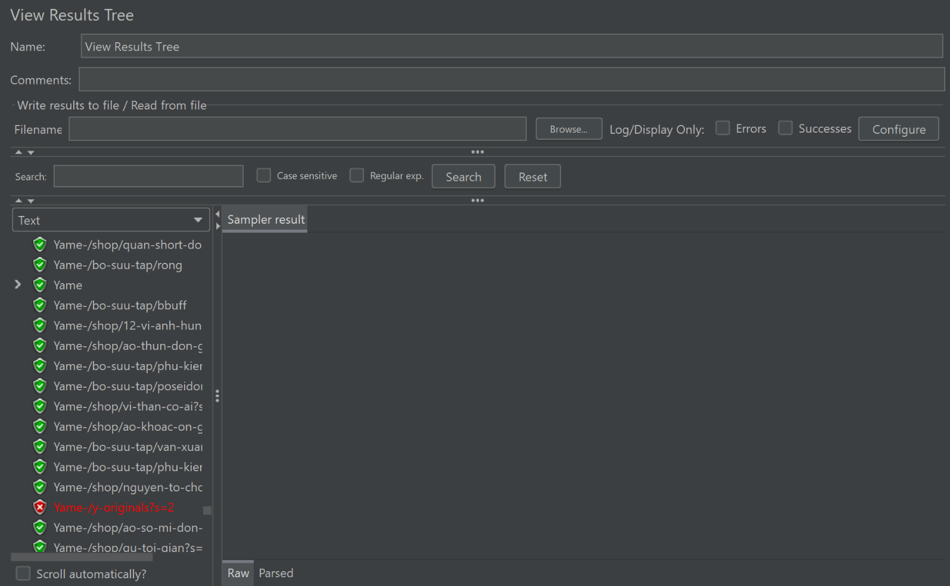

Trường hợp 2:

1. Thread group (users): 100
2. Ram up: 100
3. Loop: 1

* Sau khi tiến hành chạy với số lượng user là 100 thì

+ Website vẫn chạy ổn định chưa có dấu hiệu hư hỏng hay xẩy ra vấn đề khác

+Có một số ít truy cập không được

+ Không có hiện tượng giật lag hay sập Web

1. Ảnh minh hoạ

-Graph Result

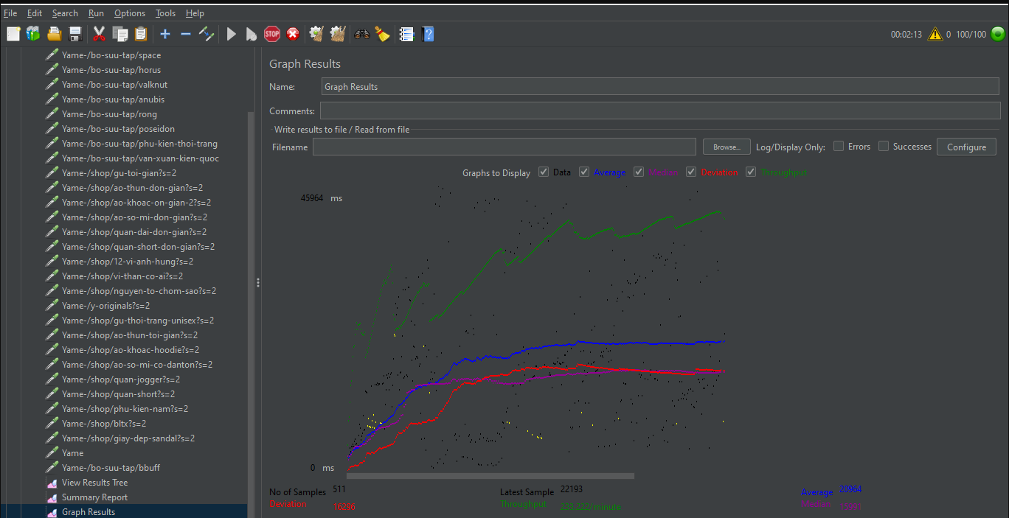

-Summary Report

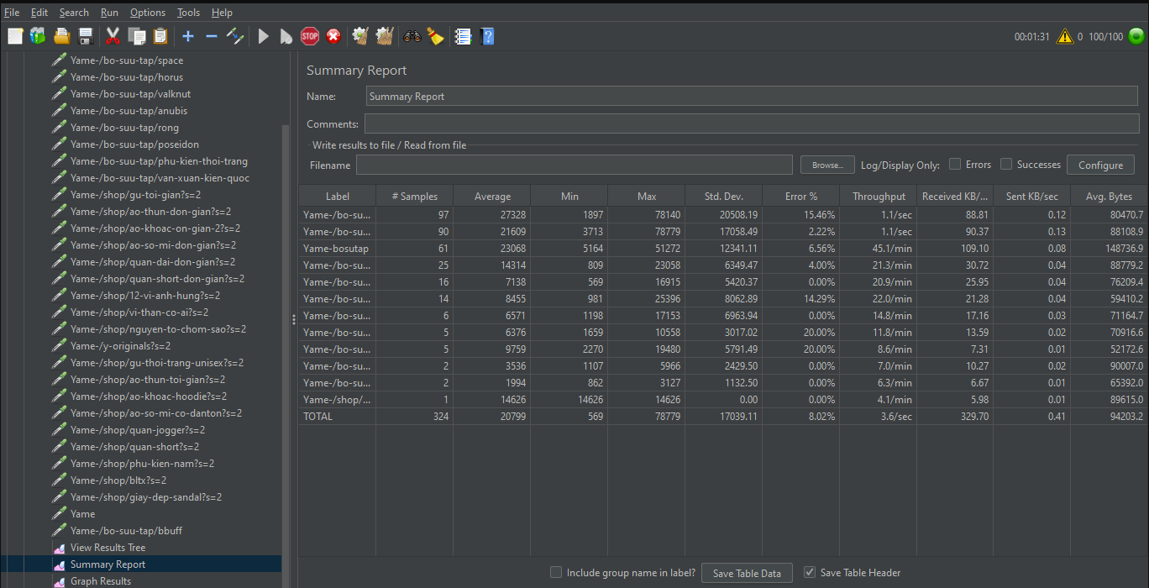

-View Result Tree

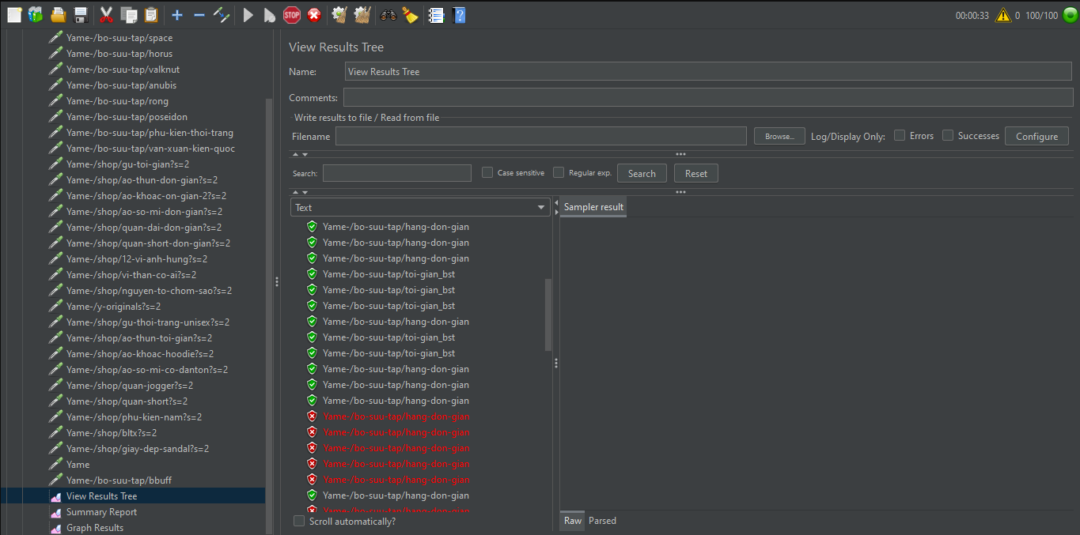

Trường hợp 3:

1. Thread group (users): 1000
2. Ram up: 1000
3. Loop: 1

* Sau khi tiến hành chạy với số lượng user là 1000 thì

+ Website vẫn chạy được nhưng xen kẻ thất bại

+ Số lượng user truy cập bắt đầu giảm dần một vài hiện tượng load trang chậm, một số chức năng bị suy yếu

+ Trang Web có hiện tượng giật lag và bị sập vài trang

1. Ảnh minh hoạ

-Graph Result

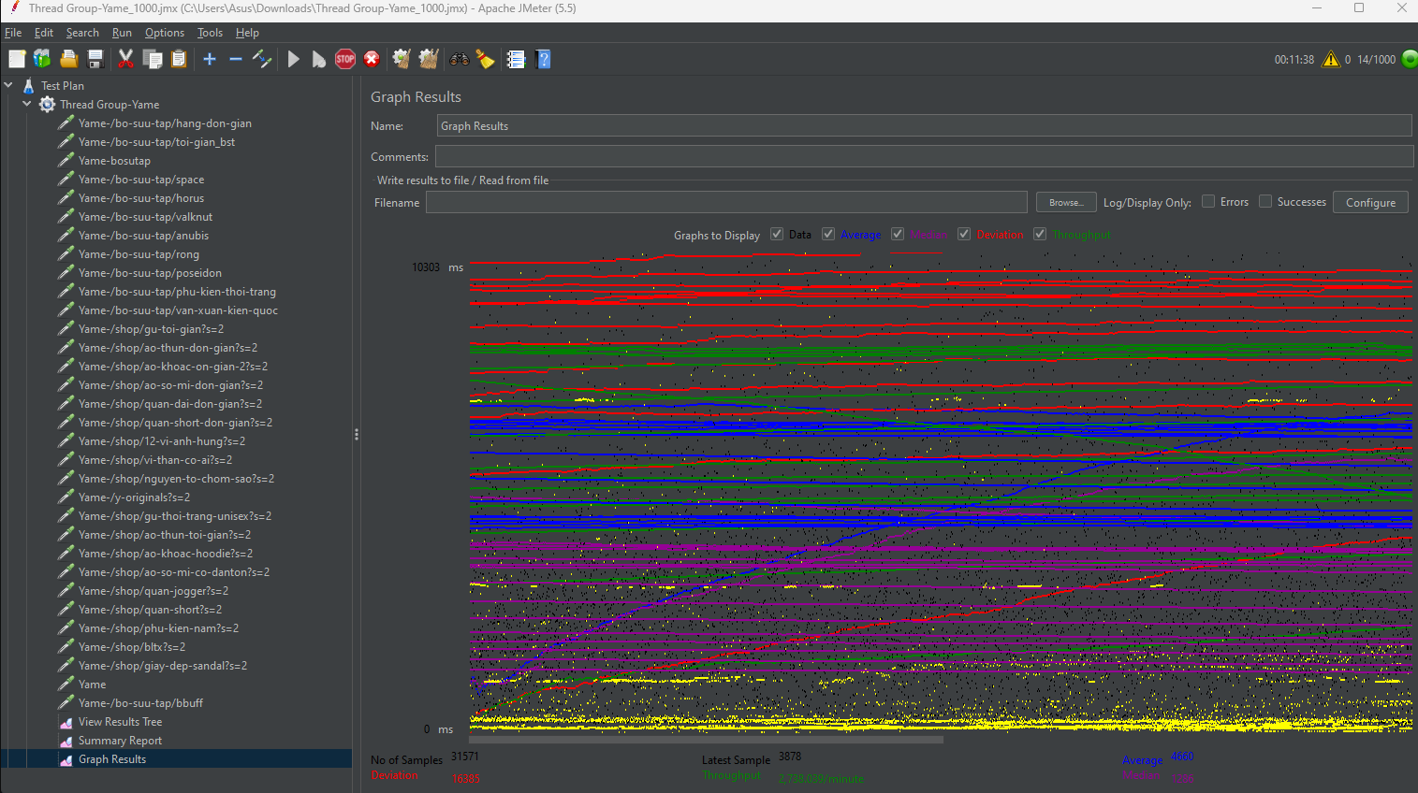

-Summary Report

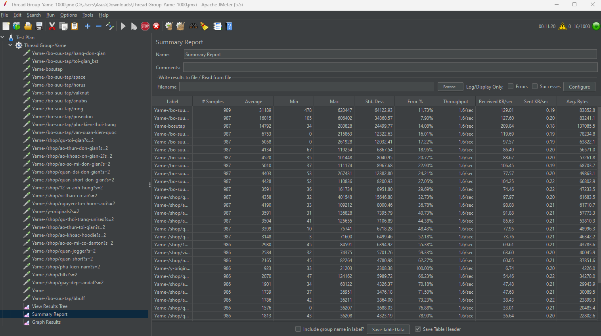

-View Result Tree

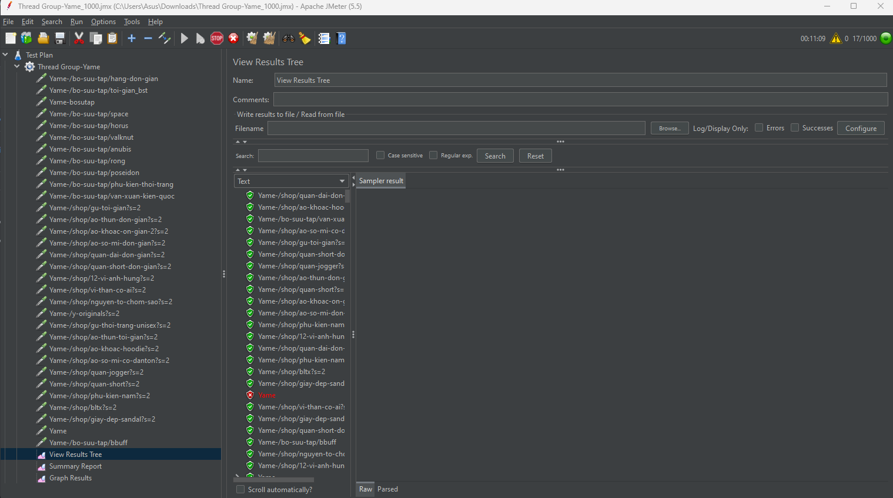

1. Giải pháp

Giải pháp:

+ Nâng cấp hệ thống máy chủ

+ Tăng Cơ sở dữ liệu chứa thông tin người dung

+ Nâng cấp luongj truy cập đường truyền